步进电机控制实验

实验目的

熟悉创新平台的使用。

掌握定时器的配置方式和工作原理。

STM32F207单片机驱动步进电机转动并调节转速。

能够在创新平台试验平台上运行一个程序。

实验内容
学习通过改变定时器的输出频率来改变步进电机的转速。

预备知识

Keil uVision4集成开发环境的使用，程序的编写和调试。

STM32F207的TIM定时器配置和工作原理。

实验设备及工具

硬件：EITP实训平台、J-LINK仿真器、PC机。

软件：操作系统Win2000或Win XP、Keil uVision4集成开发环境。

实验原理

步进电机简介
步进电机是将电脉冲信号转变为角位移或线位移的开环控制元步进电机件。在非超载的情况下，电机的转速、停止的位置只取决于脉冲信号的频率和脉冲数，而不受负载变化的影响，当步进驱动器接收到一个脉冲信号，它就驱动步进电机按设定的方向转动一个固定的角度，称为“步距角”，它的旋转是以固定的角度一步一步运行的。可以通过控制脉冲个数来控制角位移量，从而达到准确定位的目的；同时可以通过控制脉冲频率来控制电机转动的速度和加速度，从而达到调速的目的。

步进电机的基本工作原理
步进电机是机电控制中一种常用的执行机构，它的用途是将电脉冲转化为角位移，它的驱动电路根据控制信号工作。控制信号由单片机产生。当步进驱动器接收到一个脉冲信号，它就驱动步进电机按设定的方向转动一个固定的角度，控制换相顺序，即通电控制脉冲必须严格按照一定顺序分别控制各相的通断。通过控制脉冲个数即可以控制角位移量，从而达到准确定位的目的。控制步进电机的转向，即给定工作方式正序换相通电，步进电机正转，若按反序通电换相，则电机就反转。控制步进电机的速度，即给步进电机发一个控制脉冲，它就转一步，再发一个脉冲，它会再转一步，两个脉冲的间隔越短，步进电机就转得越快。同时通过控制脉冲频率来控制电机转动的速度和加速度，从而达到调速的目的直流电机的驱动。

步进电机特点
1、它是通过输入脉冲信号来进行控制的。
2、电机的总转动角度由输入脉冲数决定。
3、电机的转速由脉冲信号频率决定

步进电机的选择
步进电机的相数是产生不同对极N、S磁场的激磁线圈对数，是指电机内部的线圈组数，目前常用的有二相、三相、四相、五相步进电机。电机相数不同，其步距角也不同，一般二相电机的步距角为0.9°/1.8°、三相的为0.75°/1.5°、五相的为0.36°/0.72° 。在没有细分驱动器时，用户主要靠选择不同相数的步进电机来满足自己步距角的要求。如果使用细分驱动器，则‘相数’将变得没有意义，用户只需在驱动器上改变细分数，就可以改变步距角。目前应用最广泛的是两相和四相，四相电机一般用作两相，五相的成本较高。本实验的步进电机选择地是二相步进电机。
本实验的重点在于对步进电机的转速控制，从前面的讲解我们已经知道，决定转速的因素是输入脉冲信号的频率，所以本实验的重点就在于对频率的控制。

实验设计
对定时器STM3进行控制，可以改变输入信号的频率。由于定时器的时钟频率为120MHz，根据公式TIM3频率=TIM3CLK/( TIM3_Period +1)，则TIM_Period= TIM3CLK / TIM3频率+1。
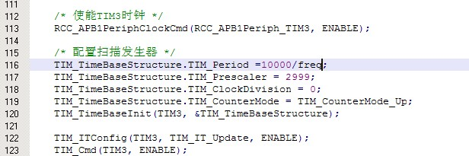
通过改变Moto_TIM3_Configuration(int freq)的参数来改变输入步进电机的信号频率。
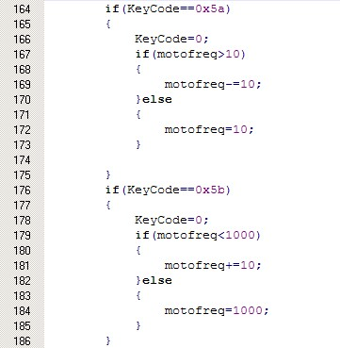
每按动一次按键16或15，就会使参数增加10或减少10，然后将这个数作为参数传递给Moto_TIM3_Configuration(int freq)函数以起到改变频率的作用。

实验步骤

搭建实验环境。
将仿真器的一端与PC相连，另一端与EITP实训平台的JTAG口连接，然后按先后顺序分别给实验平台和仿真器上电。

打开Keil uVision4集成开发环境，导入工程；
打开Keil C 开发环境，点击Project->Open Project打开“\控制模块\直流电机\MDK-ARM”目录中的“Project.uvproj”文件。

编译(F7)并加载工程；
打开Project菜单，选择Build Project。

点击Debug->Run（或快捷键 ），运行测试程序。按下按键1进入测试转速界面，按键1、按键16可以增加降低转速，按键8返还。观察控制模块上电机的转速和显示模块上显示的电机转速和频率。

停止程序(Shift+F5)。
打开Debug菜单，选择Halt。

实验结果
按动相应按键调节转速并实时显示。

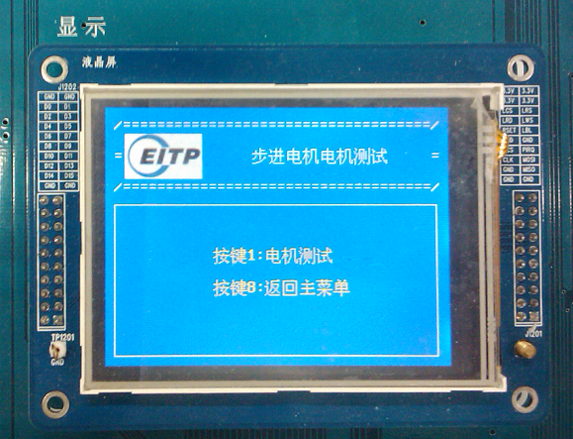

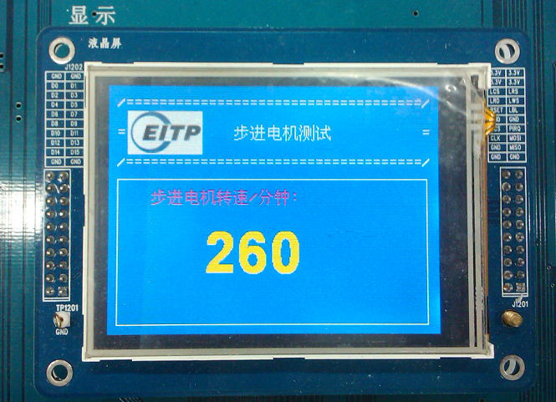

思考
改变定时器TIM3的输出频率与直流电机试验中的不同和相似点。

